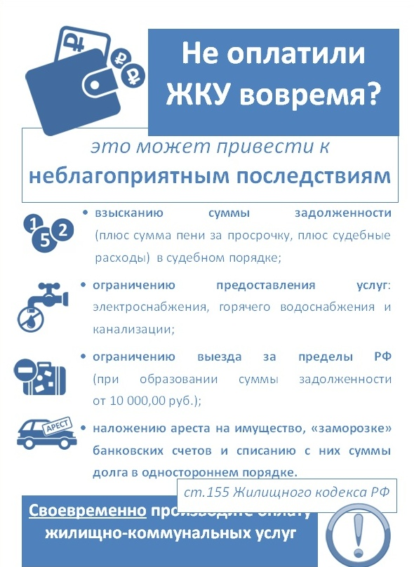
Управляющая компания убедительно просит Вас не забывать своевременно оплачивать жилищно-коммунальные услуги. Напоминаем, что в случае несвоевременной оплаты жилищно-коммунальных услуг будет производиться начисление пени в размере, установленном законодательством за каждый день просрочки платежа.

